实验报告III
实验名称 | 利用Excel进行简单随机抽样
姓 名 | 倪硕 | 学 号 | 15101859 | 班 级 | 15统计三班
指导教师 | 张青 | 实验日期 | 2017.11.9 | 成 绩
- 实验目的
- 学习如何用排序函数进行分层;
- 学习用随机函数随机数发生器、抽样宏进行简单随机抽样;
利用Excel函数进行计算。
- 实验题目
题目：课本P104：习题3.3
- 先用Excel“构造或编制”出三个居民村844个居民户最近一个月购买彩票的花费，要体现1村256户、2村420户、3村168户；然后用排序函数进行分层；
- 利用Excel中的随机函数随机数发生器、抽样宏二种方法实现本题分层后的简单随机抽样（每村抽10户）；
利用Excel完成对此题的计算。
- 实验原理
1.利用RAND函数产生随机数，利用RANK函数排序分层；
2.排序函数可以对数据进行层；
3.利用Excel进行简单随机抽样；
Excel函数估计总提平均值、标准差、样本量及各层样本量。

- 实验内容
1、
- 新建一个工作表，分别选中A1、C1、E1单元格并分别输入“新村1”、“新村2”、“新村3”。
- 设置单元格格式小数位数为0。采用RAND函数抽样，单击A2单元格， 在编辑栏中输入“ =RAND()*55”，再单击A2，运用自动填充单元格拖动鼠标至A257单元格，完成A2:A257单元格自动填充。同理完成C2:C421、E2:E169单元格自动填充，构造三个居民村844个居民户最近一个月购买彩票的花费；
2、
采用随机数发生器进行抽样。
3、
(1)新建一个工作表，输入题中所给数据；
选中B7单元格输入“=AVERAGE(C2:L2)”，回车得到第1层简单估计量，同理在C7单元格生成第2层简单估计量，在D7单元格生成第3层简单估计量。在B8单元格输入“=B2/(B2+B3+B4)”，回车得到第1层层权，同理生成第2层层权、第3层层权。选中E9单元格输入“=B7*B8+C7*C8+D7*D8”，回车得到该小区居民户购买彩票的平均支出；
(2)选中B10单元格输入“=VAR.S(C2:L2)”，回车得到第1层样本方差，同理分别在C10、D10单元格生成第2层样本方差、第3层样本方差。生成第1层、第2层抽样比、第3层抽样比。选中E12单元格输入=B8^2*(1-B11)/10*B10+C8^2*(1-C11)/10*C10+D8^2*(1-D11)/10*D10
，回车得到方差估计值，选中E13单元格输入“=SQRT(E12)”，回车得到标准差估计；
(3)按比例分配。输入极限相对误差r=0.1，输入Z(α/2)=1.96。选中E17单元格输入“=(B8*B10+C8*C10+D8*D10)/((B15*E9/B16)^2+(B8*B10+C8*C10+D8*D10)/(B2+B3+B4))
”，回车得到样本量。接下来生成第1层、第2层、第3层样本量；
(4)按内曼分配。选中D18单元格输入“=(B8*SQRT(B10)+C8*SQRT(C10)+D8*SQRT(D10))^2/((B15*E9/B16)^2+(B8*B10+C8*C10+D8*D10)/(B2+B3+B4))
”，回车得到样本量。接下来生成ω1、ω2、ω3。最后得到第1层、第2层、第3层样本量；
- 实验结果
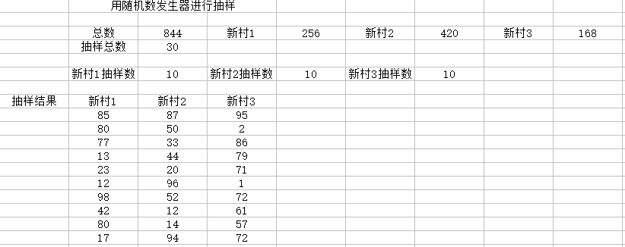
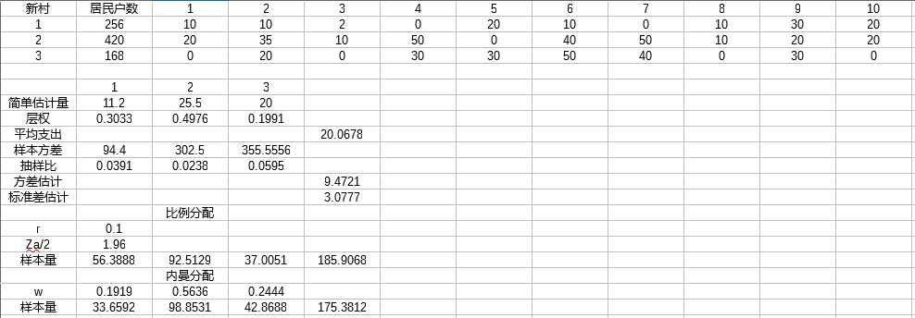
由表可得到，该小区居民户购买彩票的平均值为20.0678元，标准差估计值为3.0777。
按比例分配时样本量为186，各层样本量分别为57、92、37；
按内曼分配时样本量为175，各层样本量分别为34、99、42。

- 实验分析
利用Excel进行数据分析产生随机数并进行抽样。
利用Excel对分层抽样进行相关计算。

- 评阅意见

签名： 评阅日期：
附表
- 程序代码

说明：
- 具体实验题目与实验内容可自行根据实验指导书自行拟定；
- 报告填写用“宋体”（小四）格式字体；
- 实验报告完成后，以学生的“实验序号+姓名+学号”作为该word文件名保存，例如“张三”学号为“08119000”，则本次实验报告的保存文件名为：“实验X张三08119000.doc”；
- 在规定的时间内，学生将本报告连同实验产生的各种文件放在文件夹中提交给授课教师，文件夹的名称为：“实验序号+姓名+学号”
- 算法编程语言可自选,程序代码可直接复制于实验报告附表八中,也可将可执行文件连同将实验报告压缩为rar格式文件一同提交。
- 上交的压缩包和发送文件都命名为“实验序号+姓名+学号”，交给学习委员利用云盘保管，并分享链接给老师。

